Các lệnh cơ bản trong linux

1. Các lệnh thay đổi thư mục
2. Pwd (Print working directory)

* Là lệnh giúp hiển thị thư mục đang sử dụng hiện tại.
* Cú pháp : pwd

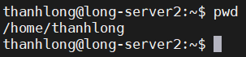

1. Cd (change directory)

* Là lệnh thay đổi thư mục đang sử dụng hiện tại.
* Cú pháp: cd [thư mục tới]

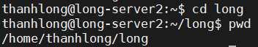

* Lưu ý:
  + Khi muốn quay lại thư mục cha của thư mục hiện tại, ta có thể dùng lệnh : cd ..



* + Khi muốn quay lại thư mục trước đó, ta có thể dùng lệnh: cd –

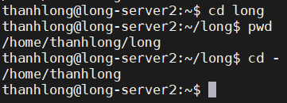

* + Khi muốn quay trở lại thư mục home, ta dùng lệnh: cd ~

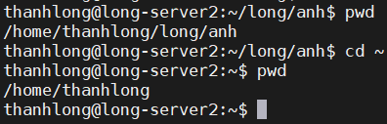

1. Ls

* Là lệnh giúp liệt kê các file và thư mục trong thư mục hiên tại
* Cú pháp: ls [option]



* Các option:
  + **–l**: hiển thị các thông tin về tệp và thư mục như quyền sử dụng, người sở hữu, kích cơ tệp, thời gian tạo.

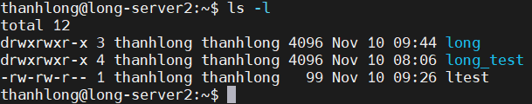

* + –**a**: hiển thị các tệp bị ẩn (Hidden file). Các tệp ẩn thường có dấu “.” trước tên.

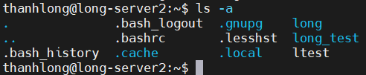

* + **–h**: kết hợp với “-l” để hiện thông tin kích cơ file tiêu chuẩn người đọc.

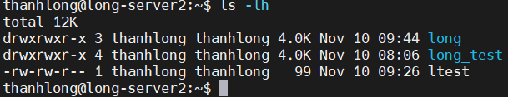

* + **–F**: có chức năng thêm dấu”/” trước các thư mục.

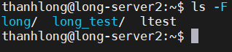

* + **–r**: hiển thị tên file và thư mục ngược lại theo bảng chữ cái.

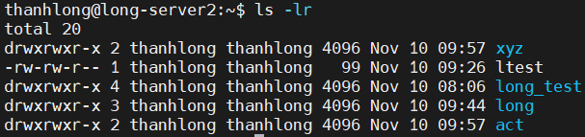

* + **–R**: hiển thị đệ quy các file và thư mục.

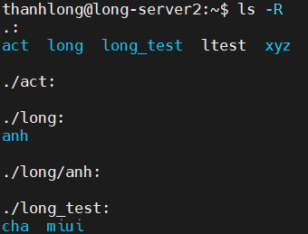

* + **–S**: hiển thị các file và thư mục theo thứ tự giảm dần kích thước.

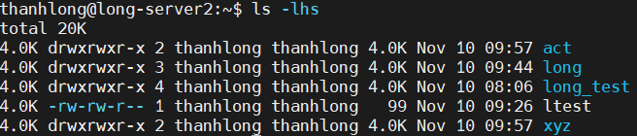

* Ngoài lệnh “**ls**”, ta còn có lệnh “**ll**” cũng có chức năng liệt kê danh sách file và thư mục tương tự câu lệnh “**ls –l**”

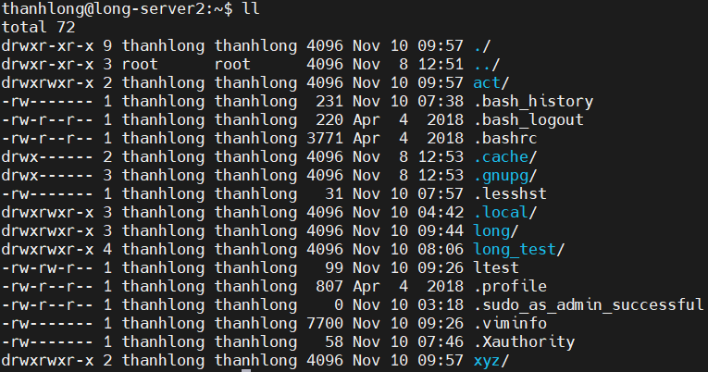

1. Mkdir (make directory)

* Là lệnh có chức năng tạo thư mục.
* Cú pháp: mkdir [option] [tên thư mục]

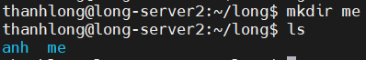

* Các option:
  + **–v**:hiển thị thông báo cho thư mục được tạo.

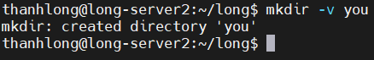

* + **–p**: cho phép tạo thư mục, nếu thư mục đó tồn tại sẽ không hiển thị lỗi.

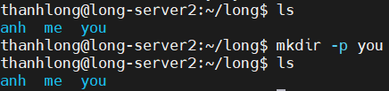

* + **–m**: cấp quyền cho thư mục được tạo. Chi tiết quyền sẽ nói chi tiết trong lệnh chmod.

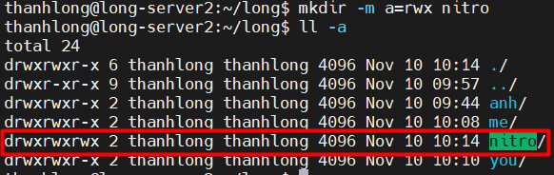

1. Lệnh sao chép
   1. Cp

* Copy file1 thành file file2 y hệt: cp file1 file2

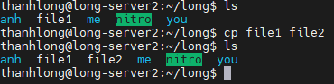

* Copy nhiều file sang thư mục khác: cp file 1 file2 ./you/



* **-v** hiển thị quá trình copy file hoặc thư mục : cp –v file1 file 2 ./you/

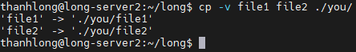

* Copy file từ một nguồn khác sang một nguồn khác:

cp /home/thanhlong/ltest /home/thanhlong/long/

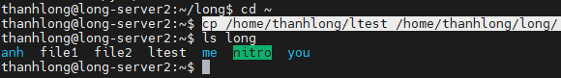

* Copy file nhưng giữ toàn bộ thuộc tính file: cp –p ltest ltestcp

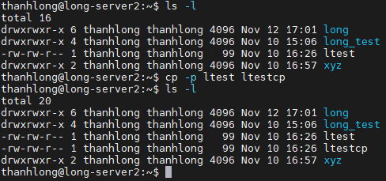

* **-r** hoặc **–a** để copy thư mục: cp –av you/ ./nitro

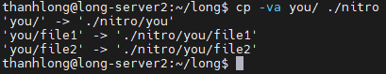

* + Chú ý: **-r** copy folder và file đệ quy. **–a** là bao gồm **–r** và thực hiện duy trì thuộc tính của file

1. Thao tác với file
   1. Cat

* Lệnh này có chức năng hiển thị nội dung file.
* Cú pháp: cat [option] [tên file]

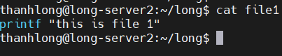

* Đọc nhiều file cùng lúc: cat [tên file1] [tên file2]

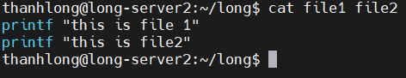

* Tạo file mới: cat > [tên file]
  + Chú ý: khi nhập câu lệnh, console sẽ ở chế độ edit file. Bạn có thể nhập các giá trị để vào file đó. Khi muốn kết thúc nhấn tổ hợp phím Ctrl+D.

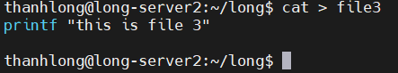

* Hiện số dòng: cat –n [tên file]

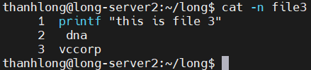

* Ghi đè file này vào file khác: cat [file gốc] > [file đích]

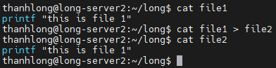

* Ghi tiếp file này vào file khác: cat [file gốc] >> [file đích]

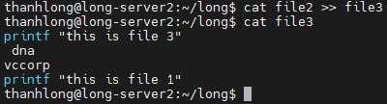

* 1. Head
* Lệnh có chức năng đọc n dòng đầu file. Mặc định 10 dòng đầu
* Cú pháp: head [option] [file]

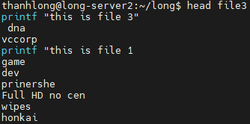

* Các option
  + **–n**: hiển thị file với số dòng nhất định.

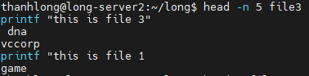

* 1. Tail
* Là lệnh có chức năng đọc n dòng cuối file. Mặc định 10 dòng cuối.
* Cú pháp: tail [option] [file]

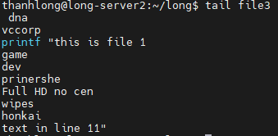

* Các option
  + **–n**: hiển thị file với số dòng nhất định

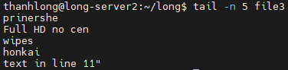

d. chmod

- Là lệnh có chức năng làm thay đổi quyền sử dụng file bao gồm đọc, ghi, thực thi.

* Cú pháp: chmod [reference] [operator] [mode] file…
* Trong đó:
  + Reference là tham chiếu đối với các nhóm đối tượng áp dụng quyền sử dụng file. Các đối tượng bao gồm:

|  |  |  |
| --- | --- | --- |
| **Kí hiệu** | **Tương ứng** | **Mô tả** |
| U | Owner | Đối tượng sử dụng |
| G | Group | Các user thuộc nhóm sở hữu file |
| O | Others | Các user khác |
| A | All | Bao gồm tất cả đối tượng kể trên |

* Operator là các toán tử được sử dụng để áp dụng các quyền tới nhóm đối tượng được nói tới:

|  |  |
| --- | --- |
| **Toàn tử** | **Mô tả** |
| + | Thêm các quyền được chỉ định vào nhóm đối tượng được chỉ định |
| - | Bỏ các quyền được chỉ định vào nhóm đối tượng được chỉ định |
| = | Gán chính xác các quyền được chỉ định cho nhóm đối tượng được chỉ định |

* Mode sẽ chỉ định loại quyền nào sẽ được đề cập tới các quyền bao gồm:

|  |  |
| --- | --- |
| **Kí hiệu** | **Mô tả** |
| r | Quyền được đọc file |
| w | Quyền được ghi file hoặc xóa file |
| x | Quyền được thực thi file |

* Để có thể nắm được thông tin về quyền cũng như người sở hữu file, ta sử dụng lệnh : ls –la

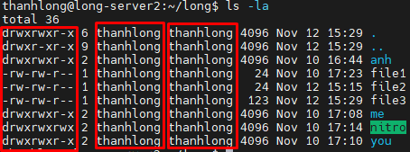

Có thể thấy trong cột đầu tiên thể hiện các quyền sử dụng file của các đối tượng, mỗi nhóm đối tượng bao gồm 3 kí tự tương ứng để thể hiện quyền được cấp, nếu không được quyền sẽ có kí hiệu “-“. Ví dụ, thư mục **me** có quyền rwxrwxr-x tương ứng với:

|  |  |  |
| --- | --- | --- |
| Owner | 3 kí tự đầu (rwx) | Quyền đọc, ghi, thực thi |
| Group | 3 kí tự giữa (rwx) | Quyền đọc, ghi, thực thi |
| Others | 3 kí tự cuối (r-x) | Quyền đọc, thực thi |

* Ví dụ thêm quyền: Ta sẽ thử cấp quyền ghi thư muc **me** cho đối tượng others. Ta sử dụng lệnh: chmod o+w me

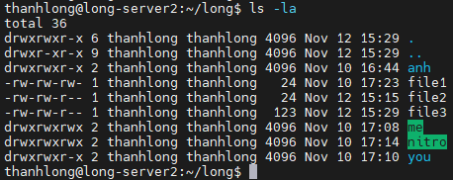

* Ví dụ xóa quyền: ta sẽ thử xóa quyền đọc, ghi và thực thi cho đối tượng others và đối tượng group cho thư mục **me** : chmod go-rwx me

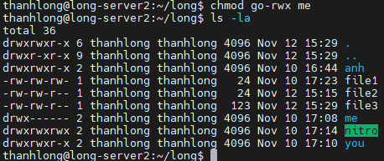

* Ví dụ gán quyền: ta sẽ thử gán quyền đọc và thực thi cho người owner cho thư mục **me** : chmod u=rx me.

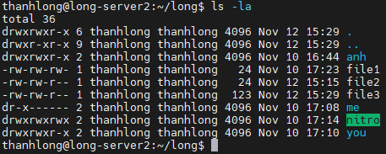

* Lưu ý: Ngoài việc sử dụng rwx để mô tả các quyền cấp cho nhóm người dùng, ta cũng có thể sử dụng số để gán cho các quyền đó tương ứng với bảng số nhị phân. Ta có bảng sau:

|  |  |  |
| --- | --- | --- |
| Quyền | Nhị phân | Số tương ứng |
| --- | 000 | 0 |
| --x | 001 | 1 |
| -w- | 010 | 2 |
| -wx | 011 | 3 |
| r-- | 100 | 4 |
| r-x | 101 | 5 |
| rw- | 110 | 6 |
| Rwx | 111 | 7 |

Vậy nếu ta muốn cấp quyền **rwxrwxr-x** cho thư mục me, thay vì phải gõ 3 lần cấp quyền khác nhau, ta có thể gõ tắt thành: chmod 775 me

